Vladimir Pajić: SKI KLUB “BOSNA” (1)
OSNIVANJE
Skijaški klub BOSNA ’’trajao’’ je u okviru Univerzitetskog sportskog društva punih devet godina, od 1960. do 1969. U to vrijeme, u ovom izvanredno popularnom sportu, predstavnici “BOSNE” su bili u samom vrhu bosanskohercegovačkog alpskog skijanja. Tako, pored ostalog, stoji u almanahu “ZLATNI JUBILEJ” BOSNA 1947 - 1997.
Malo ozbiljnije skijanje je počelo mnogo ranije, gdje smo Ivica Matejic i ja kao gimnazijalci često izlazili na Mrtvanjske Stanare na Bjelašnici, jasno, u organizaciji legendarnih profesora Treće gimnazije: ‘’Fiskulture’’ Šaćira Jažića Šaće, te “Predvojničke” Zdravka Plavšića Plave. Jasno, skijali smo i na Jahorini kao i mnogi drugi, pješačeći od paljanske željezničke stanice i koristeći Cvijanovu žicu.
A onda, jednog dana mi Ivica reče da postoji Ski Klub “Sarajevo” i da se možemo učlaniti te dobiti kvalitetne skije i učestvovati na takmičenjima. Tako smo zajedno sa Plavom otišli do SSK, ali, što se tiče skija - tanka nafaka. Kako smo već počeli studirati, u dogovoru sa Bracom, Zoranom i drugima učlanimo se u Akademsko planinarsko društvo “BUKOVIK”.
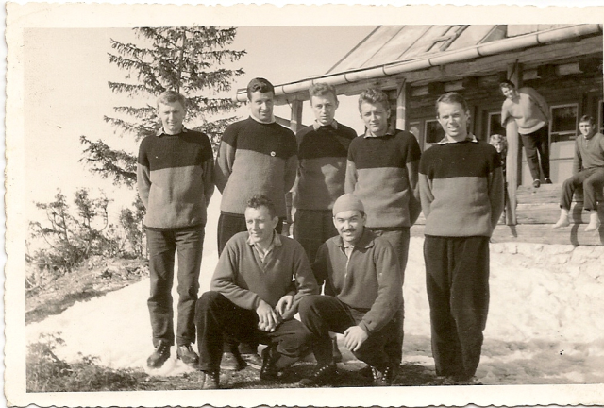
Slika sa studentskog prvenstva Sarajeva ispred doma na Bukoviku sa lijeva stoje: moja malenkost, pa Fahrudin Kulenović Braco, Ivica Katalinić Ico, Ivica Matejić Šibica, te Zoran Doršner Zoka.

Na prijedlog dr Mirka Hošeka, Bracinog kolege, osnujemo Skijaški klub u okviru USD “BOSNA”. Organizuje se i ski škola te ubrzo klub broji oko 80 članova medju kojima, prilog slika:
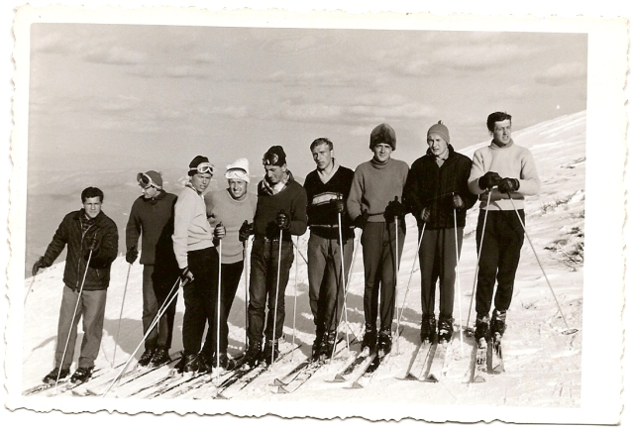
Sa lijeva Teftedarija Muhamed, Lalović Boban, Doršner Zoran, Kulenovic Braco, Krivošić Muhamed, Šehić Hajrudin, Matejic Ivica, moja malenkost, te u gostima Šušnjar Vladan.
Bili su tu još mnogi drugi, kao Verbić Branislav, Zubac Dragan, Savić Dragan, Marendić Marko, Mandić Duško i Mladen,Vasić Vlado, Čičković Branko, Buzadžić Dževad, Sokolović Suad, Sunarić Maja, Hromić Ašida, Čaldarević Gorana i drugi, dok su upravu kluba vodili Jovan Jankelić, Zdravko Plavšić, Željko Šatni, Mensur Derviškadić, Halvo Adi.
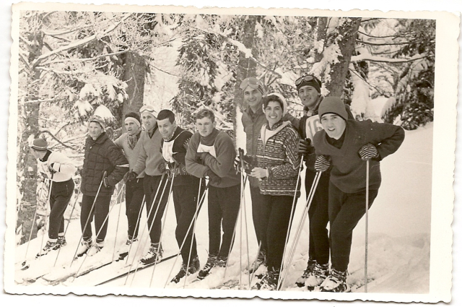
Slika sa razgledanja veleslaloma u šumi ispod hotel “Jahorina”, sa lijeva Josip Dabo, Potkubovšek Slavko Kuba, Željko Šatni, Plavšić Zdravko, Kulenović Braco, moja malenkost, Jankelić Jovan, Jasna Stojkov Seka, Krivošić Muhamed te Kemal Nikšić.
Te prve dvije godine su bile teške jer, ok, mi smo lijepo skijali, ali to nije bilo pravo. Naime, kao i mnogim studentima i nama je Baja prenio i pokazao osnove skijanja, ali je to bila Austrijska škola takozvana HOH ARMEN GEGEN SCHULTER - ruke se drže visoko i kad hoćeš da skreneš, recimo udesno, moraš se jako zasukati u lijevo. To je na oko divno i lijepo, pravo šminkerski, ali gledamo Aleksandra Boškovića Acu, pa Vladana Šušnjara i druge takmičare SSK koji postavljaju kapije i treniraju – ne možemo ih niti kopirati niti pratiti a niti dostići. Katastrofa. A i naša oprema je u poredjenju sa njihovom: skijama, vezovima i ostalom, čista “pupa hava” . Naše skije su drvene, vezovi su podjonjeni Markeri, ručne Žarine proizvodnje i tako dalje. Njima je na raspolaganju i dom u Rajskoj pa kompletna organizacija gdje se zna ko postavlja stazu, ko priprema mažu za skije i slično. E, onda mi padne prava ideja na pamet, pa se prisjetim svoje prijateljice Francuskinje Paulette. Naime, 1958. smo Mladen Mandić i ja, boraveći u Srebrenom kod Dubrovnika, upoznali na onom već legendarnom molu u Srebrenom, dvije djevojke Francuskinje, kada je Paulette napravila i ova dva snimka:
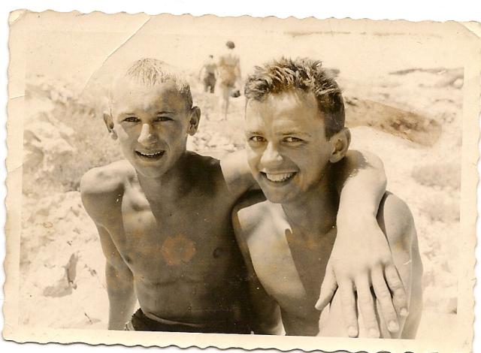
Mladen i ja
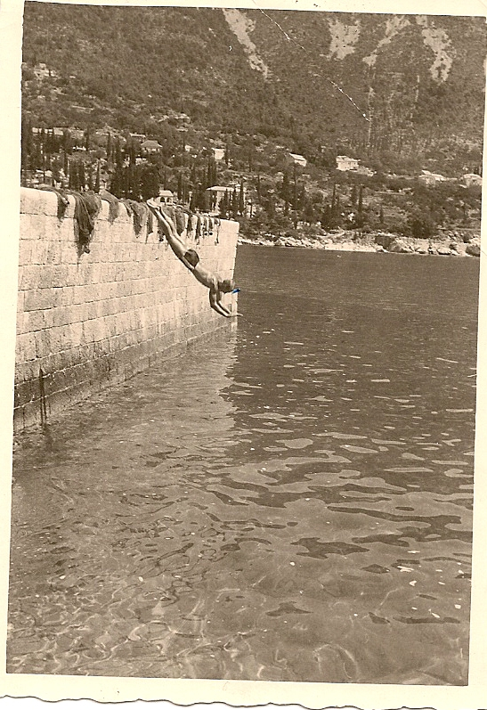
Ja u skoku sa mola.
Mladen mi je tada i odao tajnu izjednačavanja pritiska pri dubokom ronjenju što će mi, dvadeset godina kasnije, omogućiti da dobacim do prvaka Jugoslavije u podvodnom lovu, ali kao u pokeru, zadržavam prava da se javim kasnije kada dobro otopli.
Ja sam sa Paulette ostao u vezi i redovno smo se dopisivali a ona bi mi sa vremena na vrijeme poslala i koji poklon, kao kasetu Iv Montana sa “uvelim lišćem” i “djevojka na ljuljašci”, te klarinetistu Sidni Bečea sa “malim cvijetom”, pa knjigu “Mali Princ” Exiperija, a i nekoliko mjesečnika SONORAMA gdje su izmedju listova bile i plastične gramofonske ploče sa pjevačima kao Žak Šarije, bivši muž Brižit Bardo, pa Li Marvin i slično, što je meni bila vrijedna ulaznica na žurke.Tako ja svojoj Paulette napišem da mi ,ako postoji, pošalje knjigu kako naučiti dobro skijati, ali prije svega u takmičarskom smislu. I boga mi, zaBožić 1960. stiže knjiga SKI MODERNE koju je izdao Jean Vuarnet, član francuske ekipe i pobjednik spusta na ZOI 60.

